|  |  |
| --- | --- |
| **الجمهورية الجزائرية الديمقراطية الشعبية** | |
| **وزارة التربية الوطنية** | **الديوان الوطني للامتحانات و المسابقات** |
| **متوسطة عبد الحميد بن باديس – الدوار الجديد - مستغانم** | **دورة : مارس 2022** |
| **اختبار الفصل الثاني في مادة الرياضيات – 2 متوسط** | **المدة : ساعتان** |

**الجزء الأول : (12 نقطة)**

**التمرين الأول : ( 03 نقاط )**

1/ أحسب بتمعن العبارتبين E و F حيث :

$$E=\left(-7\right)+\left(+3,1\right)-\left(-9\right) ; F=9-32+17-11+5$$

2/ علم على مستقيم مدرج مبدؤه O و وحدته 1 سنتيمتر ,فواصل النقط التالية :

$$A\left(-2\right) ; B\left(-1,5\right) ; C\left(+2\right) ; D\left(+3\right)$$

3/ أحسب المسافة BD

4/ ماذا يمكن القول عن فاصلتي النقطتين A و C

**التمرين الثاني : ( 03 نقاط )**

1/ مبينا المراحل , أوجد قيمة $x$ فيما يلي :

$$x+1,5=7 ; x-3,25=2,75 ; \frac{x}{7}=6$$

2/ ذهب أيوب إلى المكتبة و دفع 600 DA من أجل شراء كتاب ب 450 DA و 3 كراريس

* أكتب المعادلة التي تسمح بحساب ثمن الكراس الواحد ثم قم بحلها .

**التمرين الثالث : ( 03 نقاط )**

في المستوي المزود بمعلم متعامد و متجانس مبدؤه O و وحدته السنتيمتر

1/ علم النقطتين : $A\left(-1 ;+2\right) ; B(+4 ;+1)$

2/ أنشئ النقطة C نظيرة النقطة A بالنسبة إلى النقطة O **ثـٌم** النقطة D نظيرة النقطة B بالنسبة إلى النقطة O

3/ ما هي إحداثيتي كل من النقطتين C و D

4/ ما نوع الرباعي ABCD . علل .

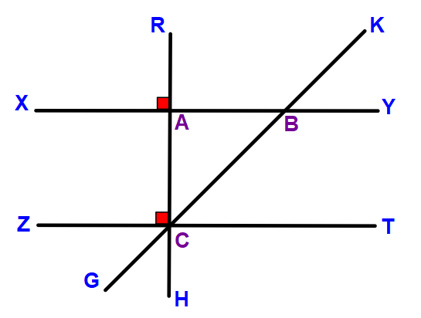**التمرين الرابع : ( 03 نقاط )**

1/ أكمل الفراغات باستعمال العبارات التالية :

**متجاورتان – متتامتان – متكاملتان – متقابلتان بالرأس – متبادلتان داخليا**

$\hat{XAC} و \hat{RAX}$**زاويتان : ............ و .............**

$\hat{GCZ} و \hat{HCG}$**زاويتان : ............ و .............**

$\hat{XBG} و \hat{KBY}$**زاويتان : .......................**

$\hat{XBC} و \hat{BCT}$**زاويتان : .......................**

2/ إذا علمت أن $(ZT)//(XY)$ و $\hat{BCT}={45}^{o}$

* ما هو قيس كل من الزاوبتبن $\hat{BCA}$ و $\hat{ABC}$ مع التعليل . ثم استنتج نوع المثلث ABC .

|  |
| --- |
| **صفحة 1 من 2** |

|  |  |
| --- | --- |
| **تابع اختبار الفصل الثاني في مادة الرياضيات – 2 متوسط** | **دورة : مارس 2022** |

**الجزء الثاني : (08 نقاط)**

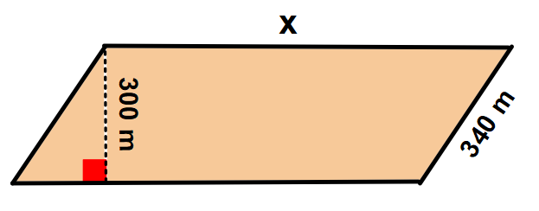**المسألة**

المخطط المقابل يمثل حقلا على شكل متوازي أضلاع

1/ من بين العبارات التالية :

$$300x ; 340x ; 2x+680 ; 2x+980$$

* من هي التي تعبر عن محيط هذا الحقل بدلالة $x$
* من هي التي تعبر عن مساحة هذا الحقل بدلالة $x$

2/ أوجد $x$ إذا علمت أن مساحة هذا الحقل تساوي : **180 000 m2**

3/ اختبر صحة المساواة $2\left(x+340\right)=1880$ من أجل $x=600$

4/ أراد صاحب هذا الحقل أن يغرس خُمس الحقل بطاطا , و ثلاثة أثمانه بازلاء , و المساحة المتبقية بصل .

* باعتبار أن مساحة الحقل هي 180 000 m2 . أحسب المساحة المخصصة لغرس كل من البطاطا و البازلاء و البصل .

|  |
| --- |
| **صفحة 2 من 2** |